Rektörümüz Sayın Prof. Dr. Zekeriya Akman, Geleneksel El Sanatları Sergisine Katıldı
Rektörümüz Prof. Dr. Zekeriya Akman, Kilis Valiliği tarafından yürütülen ve GAP Bölge Kalkınma İdaresi Başkanlığı tarafından desteklenen proje kapsamında düzenlenen Geleneksel El Sanatları Sergisi’ne katıldı.
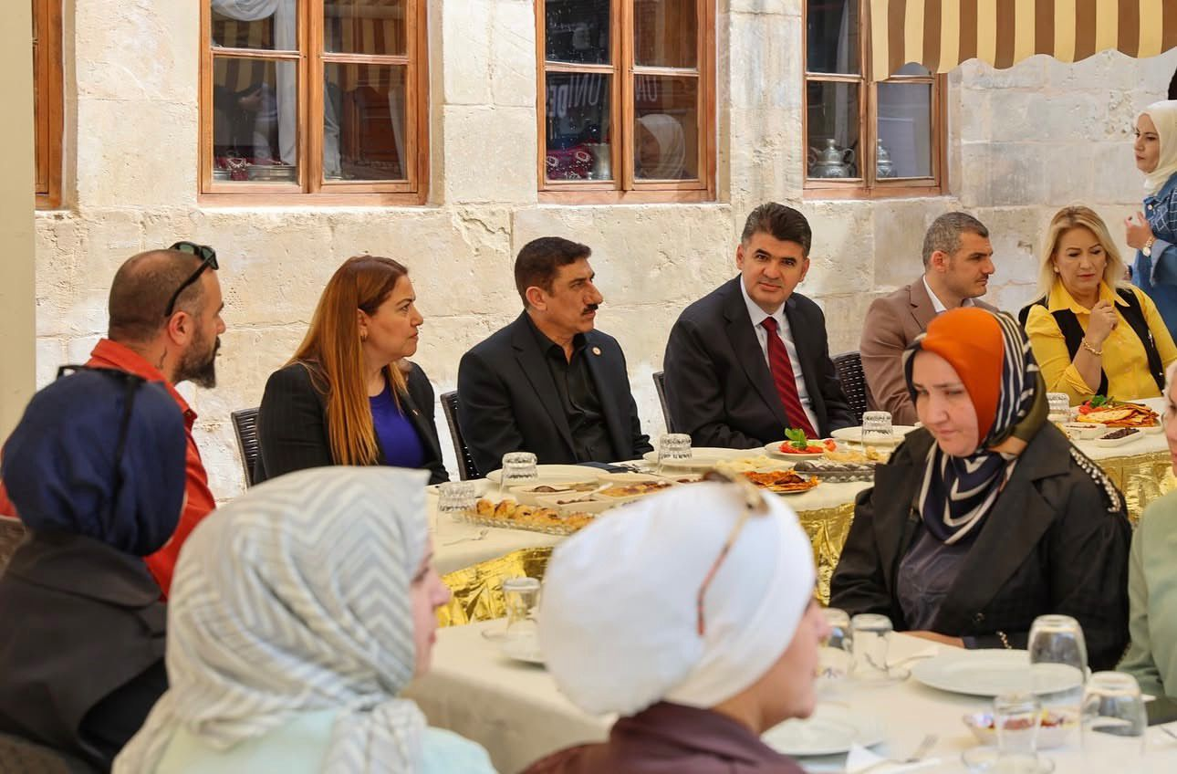
Kilis Valisi Ömer Kalaylı ve Vali Yardımcısı Hamza Özbilgi’nin de yer aldığı programda; üniversitemiz Geleneksel El Sanatları Bölümü ile yapılan protokol çerçevesinde yürütülen çalışmalar tanıtıldı. Proje kapsamında, Öğr. Gör. Veysel Çiftçi, Öğr. Gör. Yasemin Polat, Valilik Proje Müdürü Öznur İsal ve üniversitemiz Geleneksel El Sanatları Bölümü öğrencilerimizin katkılarıyla gerçekleştirilen çalışmalar sergilendi.
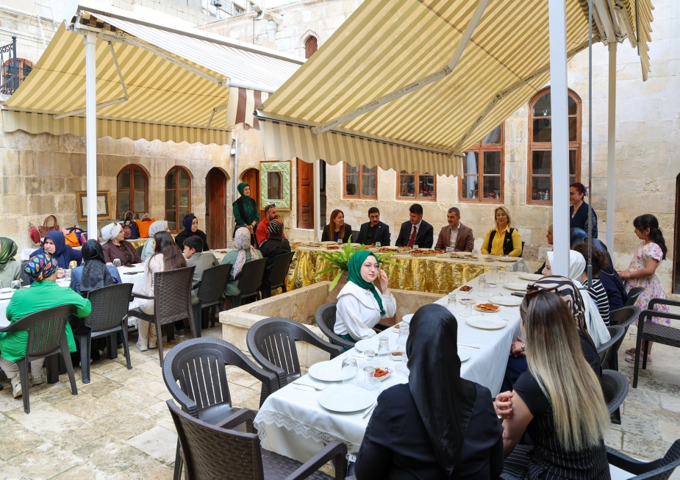

Rektörümüz Akman, sergi kapsamında yaptığı değerlendirmede, kültürel mirasın yaşatılmasında üniversitelerin önemli bir rol üstlendiğini belirterek, geleneksel el sanatlarının çağdaş tasarım anlayışıyla yeniden yorumlanmasının bu alandaki sürdürülebilirliğe katkı sunduğunu ifade etti.
Programda ayrıca, üniversite öğrencileri tarafından hazırlanan çalışmalar incelenerek, el sanatlarının günümüz kullanımına uygun şekilde yeniden ele alınmasına yönelik örnekler paylaşıldı.
